LES PASSEJAÏRES DE VARILHES FICHE ITINÉRAIRE
LES CABANNES n° 125
Commune de départ et dénomination de l’itinéraire :
- Verdun - Parking sous le barrage filtrant de Moulines - Boucle à la découverte de la forêt domaniale de Verdun

Date, animateur(trice), nombre de participants (éventuel) :
- 23.09.2020 – J. Decker – 17 participants

L’itinéraire est décrit sur les supports suivants :
- Ce parcours est une variante, crée par Jacky Decker, du circuit n° 4 proposé par la mairie de Verdun

Classification, temps de parcours, dénivelé positif, distance, durée :
- Marcheur - 3h00 - 500 m - 6 km - (3.3.3)
- Indice d’effort : 58

Balisage : Jaune
Particularité(s) : Ce parcours permet de découvrir la forêt domaniale de Verdun et, plus encore, les nombreux ouvrages RTM destinés à écrêter les crues brutales du ruisseau des Moulines et des recs affluents, causes de catastrophes par le passé (Voir ci-après).

Site ou point remarquable :
- La série des ouvrages RTM (Panneaux documentaires)

Trace GPS : Oui

Distance entre la gare de Varilhes et le lieu de départ : 39 km

Observation(s) :
- Dénivelé positif relativement important pour un sentier aussi court.

"Cette fiche participe à la constitution d'une mémoire des itinéraires proposés par les animateurs du club. Eux seuls y ont accès. Ils s'engagent à ne pas la diffuser en dehors du club."
Date de la dernière mise à jour : 28 septembre 2020

La carte
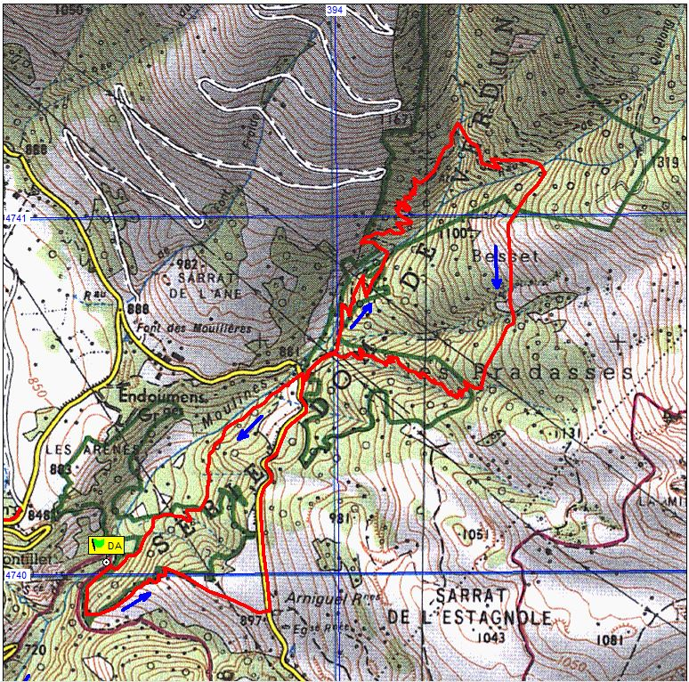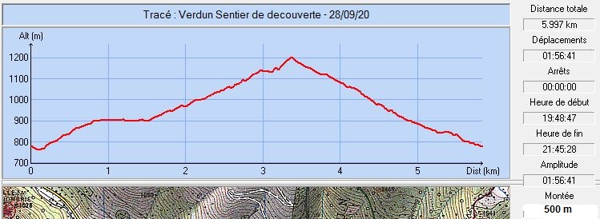

Descriptif : Départ du parking sous le barrage filtrant de Moulines, prendre à droite le sentier balisé, direction la route des Corniches et Senconac. Arriver sur la route l’emprunter par la gauche sur environ 600m et par la droite le départ du sentier de découverte RTM. Il s’élargit jusqu’à l’arrivée à un pont en béton sur le Roc de Coty. Suivre le sentier à gauche qui monte en de multiples lacets sous les sapins et les Douglas pour arriver au replat de la cabane des Gardes. Par la droite continuer à plat, traverser le ruisseau des Moulines à gué et revenir plein sud. Garder le sentier horizontal pour arriver sur le pont du Roc de Quierlong, puis la descente par le talweg protégé par les nombreux ouvrages de correction torrentielle du Roc de Coty. La boucle se referme près du pont de béton, on revient sur la route départementale qu’on traverse pour descendre par le sentier qui longe le ruisseau.

Des évènements historiques dramatiques :
1613 : Une inondation due à une crue brutale du ruisseau des Moulines - 25 maisons détruites et 70 morts
1875 : 83 morts suite à un glissement de terrain causé par 8 jours de pluie et la formation d’un barrage de terre et d’arbres en amont du village sur le torrent des Moulines. Lors de sa rupture, la boue a envahi le haut du village dont seule l’église est restée intacte.

